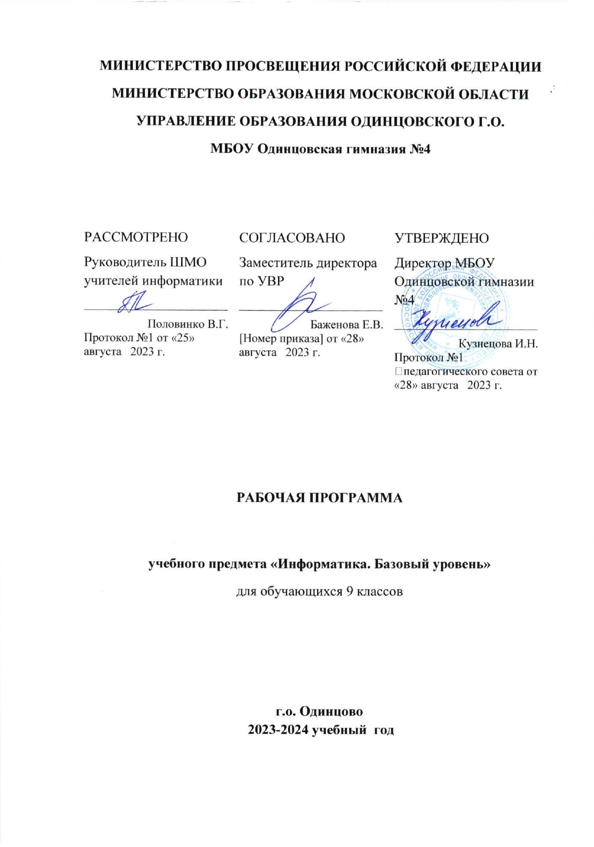

Пояснительная записка

Рабочая программа составлена на основе следующих нормативных документов и методических рекомендаций:
- закон РФ от 29.12.2012 года №273-ФЗ «Об образовании в Российской Федерации»;
- федеральный государственный образовательный стандарт основного общего образования, утвержденный приказом министерства образования и науки РФ от 06.10.2009г. №373 (с изменениями и дополнениями);
- федеральный перечень учебников, рекомендованных Министерством образования и науки Российской Федерации к использованию в образовательном процессе в общеобразовательных учреждениях, на 2023-2024 учебный год (утв. приказом Министерства образования и науки РФ от от 21 сентября 2022 г. N 858 );
- основная образовательная программа основного общего образования в МБОУ Одинцовской гимназии №4;
- учебный план МБОУ Одинцовской гимназии №4 на 2023-2024 учебный год;
- положение о структуре, порядке разработки и утверждения рабочих программ учебных предметов и курсов внеурочной деятельности, МБОУ Одинцовской гимназии №4.

Основные цели и задачи изучения информатики в основной школе
Основная цель курса – формирование поколения, готового жить в современном информационном обществе, насыщенном средствами хранения, переработки и передачи информации на базе новых информационных технологий. Умея работать с необходимыми в повседневной жизни с вычислительными и информационными системами, базами данных; электронными таблицами, информационными системами, человек приобретает новое видение мира. Обучение направлено на приобретение у обучающихся знаний об устройстве персонального компьютера, системах счисления, формирование представлений о сущности информации и информационных процессов, развитие алгоритмического мышления, знакомство обучающихся я с современными информационными технологиями.
Основная задача программы - обеспечить овладение обучающихся основами знаний о процессах получения, преобразования и хранения информации и на этой основе раскрыть обучающимся роль информатики в формировании современной научной картины мира; значение информационных технологий.

Рабочая программа составлена на основе Федерального государственного образовательного стандарта основного общего образования, Примерной программы основного общего образования по информатике и Рабочей программы по информатике к учебнику для 9 класса авторов: Босова Л.Л., Босова А.Ю. Информатика. 9 класс: Учебник для общеобразовательных учреждений. М.: БИНОМ, 2018 г.

Место учебного предмета в учебном плане
В соответствии с ФГОС ООО на изучение информатики в 9 классе выделяется 1 час в неделю, 34 часа в год.

Личностные, метапредметные и предметные результаты
освоения информатики
Личностные результаты – это сформировавшаяся в образовательном процессе система ценностных отношений обучающихся к себе, другим участникам образовательного процесса, самому образовательному процессу, объектам познания, результатам образовательной деятельности. Основными личностными результатами, формируемыми при изучении информатики в основной школе, являются:
- наличие представлений об информации как важнейшем стратегическом ресурсе развития личности, государства, общества;
- понимание роли информационных процессов в современном мире;
- владение первичными навыками анализа и критичной оценки получаемой информации;
- ответственное отношение к информации с учетом правовых и этических аспектов ее распространения;
- развитие чувства личной ответственности за качество окружающей информационной среды;
- способность увязать учебное содержание с собственным жизненным опытом, понять значимость подготовки в области информатики и ИКТ в условиях развития информационного общества;
- готовность к повышению своего образовательного уровня и продолжению обучения с использованием средств и методов информатики и ИКТ;
- способность и готовность к общению и сотрудничеству со сверстниками и взрослыми в процессе образовательной, общественно-полезной, учебно-исследовательской, творческой деятельности;
- способность и готовность к принятию ценностей здорового образа жизни за счет знания основных гигиенических, эргономических и технических условий безопасной эксплуатации средств ИКТ.
Метапредметные результаты – освоенные обучающимися на базе одного, нескольких или всех учебных предметов способы деятельности, применимые как в рамках образовательного процесса, так и в других жизненных ситуациях. Основными метапредметными результатами, формируемыми при изучении информатики в основной школе, являются:
- владение общепредметными понятиями «объект», «система», «модель», «алгоритм», «исполнитель» и др.;
- владение информационно-логическими умениями: определять понятия, создавать обобщения, устанавливать аналогии, классифицировать, самостоятельно выбирать основания и критерии для классификации, устанавливать причинно-следственные связи, строить логическое рассуждение, умозаключение (индуктивное, дедуктивное и по аналогии) и делать выводы;
- владение умениями самостоятельно планировать пути достижения целей; соотносить свои действия с планируемыми результатами, осуществлять контроль своей деятельности, определять способы действий в рамках предложенных условий, корректировать свои действия в соответствии с изменяющейся ситуацией; оценивать правильность выполнения учебной задачи;
- владение основами самоконтроля, самооценки, принятия решений и осуществления осознанного выбора в учебной и познавательной деятельности;
- владение основными универсальными умениями информационного характера: постановка и формулирование проблемы; поиск и выделение необходимой информации, применение методов информационного поиска; структурирование и визуализация информации; выбор наиболее эффективных способов решения задач в зависимости от конкретных условий; самостоятельное создание алгоритмов деятельности при решении проблем творческого и поискового характера;
- владение информационным моделированием как основным методом приобретения знаний: умение преобразовывать объект из чувственной формы в пространственно-графическую или знаково-символическую модель; умение строить разнообразные информационные структуры для описания объектов; умение «читать» таблицы, графики, диаграммы, схемы и т.д., самостоятельно перекодировать информацию из одной знаковой системы в другую; умение выбирать форму представления информации в зависимости от стоящей задачи, проверять адекватность модели объекту и цели моделирования;
- ИКТ-компетентность – широкий спектр умений и навыков использования средств информационных и коммуникационных технологий для сбора, хранения, преобразования и передачи различных видов информации, навыки создания личного информационного пространства (обращение с устройствами ИКТ; фиксация изображений и звуков; создание письменных сообщений; создание графических объектов; создание музыкальных и звуковых сообщений; создание, восприятие и использование гипермедиасообщений; коммуникация и социальное взаимодействие; поиск и организация хранения информации; анализ информации).
Предметные результаты включают в себя: освоенные обучающимися в ходе изучения учебного предмета умения специфические для данной предметной области, виды деятельности по получению нового знания в рамках учебного предмета, его преобразованию и применению в учебных, учебно-проектных и социально-проектных ситуациях, формирование научного типа мышления, научных представлений о ключевых теориях, типах и видах отношений, владение научной терминологией, ключевыми понятиями, методами и приемами. В соответствии с федеральным государственным образовательным стандартом общего образования основные предметные результаты изучения информатики в основной школе отражают:
- формирование информационной и алгоритмической культуры; формирование представления о компьютере как универсальном устройстве обработки информации; развитие основных навыков и умений использования компьютерных устройств;
- формирование представления об основных изучаемых понятиях: информация, алгоритм, модель – и их свойствах;
- развитие алгоритмического мышления, необходимого для профессиональной деятельности в современном обществе; развитие умений составить и записать алгоритм для конкретного исполнителя; формирование знаний об алгоритмических конструкциях, логических значениях и операциях; знакомство с одним из языков программирования и основными алгоритмическими структурами — линейной, условной и циклической;
- формирование умений формализации и структурирования информации, умения выбирать способ представления данных в соответствии с поставленной задачей — таблицы, схемы, графики, диаграммы, с использованием соответствующих программных средств обработки данных;
- формирование навыков и умений безопасного и целесообразного поведения при работе с компьютерными программами и в Интернете, умения соблюдать нормы информационной этики и права.
Обучающиеся научатся:

- анализировать информационные модели (таблицы, графики, диаграммы, схемы и др.);
- перекодировать информацию из одной пространственно-графической или знаково-символической формы в другую, в том числе использовать графическое представление (визуализацию) числовой информации;
- выбирать форму представления данных (таблица, схема, график, диаграмма) в соответствии с поставленной задачей;
- строить простые информационные модели объектов и процессов из различных предметных областей с использованием типовых средств (таблиц, графиков, диаграмм, формул и пр.), оценивать адекватность построенной модели объекту-оригиналу в целях моделирования;
- использовать основные приемы обработки информации в электронных таблицах;
- работать с формулами;
- визуализировать соотношения между числовыми величинами;
- осуществлять поиск информации в готовой базе данных;
- основам организации и функционирования компьютерных сетей;
- составлять запросы для поиска информации в Интернете;
- использовать основные приемы создания презентаций.

Обучающиеся получат возможность:

- сформировать представление о моделировании как методе научного познания; о компьютерных моделях и их использовании для исследования объектов окружающего мира;
- познакомиться с примерами использования графов и деревьев при описании реальных объектов и процессов;
- научиться строить математическую модель задачи – выделять исходные данные и результаты, выявлять соотношения между ними;
- исполнять записанные на алгоритмическом языке циклические алгоритмы обработки одномерного массива чисел (суммирование всех элементов массива, суммирование элементов массива с определенными индексами, с заданными свойствами, определение количества элементов массива с заданными свойствами, поиск наименьшего/наибольшего элементов массива и др.);
- разрабатывать и записывать на языке программирования эффективные алгоритмы, содержащие базовые алгоритмические конструкции;
- научиться проводить обработку большого массива данных с использованием средств электронной таблицы;
- расширить представление о компьютерных сетях распространения и обмена информацией, об использовании информационных ресурсов общества с соблюдением соответствующих правовых и этических норм, требований информационной безопасности;
- научиться оценивать возможное количество результатов поиска информации в Интернете, полученных по тем или иным запросам;
- познакомиться с подходами к оценке достоверности информации (оценка надежности источника, сравнение данных из разных источников и в разные моменты времени и т.п.);
- закрепить представление о технике безопасности, гигиены, эргономики и ресурсосбережении при работе со средствами информационных и коммуникационных технологий;
- сформировать понимание принципов действия различных средств информатизации, их возможностей, технических и экономических ограничений.

Содержание учебного предмета

1. «Моделирование и формализация» (10 часов)
Понятия натурной и информационной моделей. Виды информационных моделей (словесное описание, таблица, график, диаграмма, формула, чертёж, граф, дерево, список и др.) и их назначение. Модели в математике, физике, литературе, биологии и т.д. Использование моделей в практической деятельности. Оценка адекватности модели моделируемому объекту и целям моделирования. Компьютерное моделирование. Примеры использования компьютерных моделей при решении научно-технических задач. Реляционные базы данных Основные понятия, типы данных, системы управления базами данных и принципы работы с ними. Ввод и редактирование записей. Поиск, удаление и сортировка данных.
2. « Алгоритмизация и программирование» (12 часов)
Этапы решения задачи на компьютере. Конструирование алгоритмов: разбиение задачи на подзадачи, понятие вспомогательного алгоритма. Вызов вспомогательных алгоритмов. Рекурсия. Управление, управляющая и управляемая системы, прямая и обратная связь. Управление в живой природе, обществе и технике.
3. «Обработка числовой информации» (7 часов)
Электронные таблицы. Использование формул. Относительные, абсолютные и смешанные ссылки. Выполнение расчётов. Построение графиков и диаграмм. Понятие о сортировке (упорядочивании) данных.
4. «Коммуникационные технологии» (5 часов)
Локальные и глобальные компьютерные сети. Интернет. Скорость передачи информации. Пропускная способность канала. Передача информации в современных системах связи.
Взаимодействие на основе компьютерных сетей: электронная почта, чат, форум, телеконференция, сайт. Информационные ресурсы компьютерных сетей: Всемирная паутина, файловые архивы.
Технологии создания сайта. Содержание и структура сайта. Оформление сайта. Размещение сайта в Интернете.
Базовые представления о правовых и этических аспектах использования компьютерных программ и работы в сети Интернет.

Тематическое планирование
п/п № | Название раздела | Кол-во часов
1 | Моделирование и формализация | 10
2 | Алгоритмизация и программирование | 12
3 | Обработка числовой информации | 7
4 | Коммуникационные технологии | 5

№ урока |  | Тема урока |  |  | Дата по плану |  | Дата по факту | Примечание

Глава 1. Моделирование и формализация.
1 |  | Техника безопасности и организация рабочего места. Моделирование как метод познания . |  |  | 1 неделя
2 |  | Знаковые модели |  |  | 2 неделя
3 |  | Компьютерные математические модели |  |  | 3 неделя
4 |  | Графические информационные модели |  |  | 4 неделя
5 |  | Использование графов при решении задач |  |  | 5 неделя
6 |  | Табличные информационные модели |  |  | 6 неделя
7 |  | База данных как модель предметной области |  |  | 7 неделя
8 |  | Система управления базами данных |  |  | 8 неделя
9 |  | Создание базы данных |  |  | 9 неделя
10 |  | Практическая работа по созданию базы данных |  |  | 10 неделя

Глава 2. Алгоритмизация и программирование.
11 |  | Решение задач на компьютере |  |  | 11 неделя
12 |  | Задача о пути торможения автомобиля |  |  | 12 неделя
13 |  |  | Одномерные массивы целых чисел |  |  | 13 неделя
14 |  |  | Вычисление суммы элементов массива |  |  | 14 неделя
15 |  |  | Сортировка массива |  |  | 15 неделя
16 |  |  | Конструирование алгоритмов |  |  | 16 неделя
17 |  |  | Разработка алгоритма методом последовательного уточнения для исполнителя робот |  |  | 17 неделя
18 |  |  | Вспомогательные алгоритмы |  |  | 18 неделя
19 |  |  | Практическая работа по конструированию алгоритмов |  |  | 19 неделя
20 |  |  | Запись вспомогательных алгоритмов на языке Паскаль |  |  | 20 неделя
21 |  |  | Алгоритмы управления |  |  | 21 неделя
22 |  |  | Обобщение и систематизация основных понятий темы «Алгоритмизация и программирование». |  |  | 22 неделя

Глава 3. Обработка числовой информации.
23 | Электронные таблицы |  |  | 23 неделя
24 | Основные режимы работы электронных таблиц |  |  | 24 неделя
25 | Организация вычислений в электронных таблицах |  |  | 25 неделя
26 | Логические функции |  |  | 26 неделя
27 | Средства анализа и визуализации данных |  |  | 27 неделя
28 | Построение диаграмм |  |  | 28 неделя
29 | Обобщение и систематизация основных понятий темы «Обработка числовой информации». |  |  | 29 неделя

Глава 4. Коммуникационные технологии.
30 | Локальные и глобальные компьютерные сети |  |  | 30 неделя
31 | Всемирная компьютерная сеть интернет |  |  | 31 неделя
32 | Информационные ресурсы и сервисы Интернета |  |  | 32 неделя
33 | Создание web-сайта |  |  | 33 неделя
34 | Обобщение и систематизация основных понятий темы «Коммуникационные технологии». |  |  | 34 неделя

Материально-техническое обеспечение
Наименования объектов и средств материально-технического обеспечения | Количество | Примечание
Рабочее место учителя | 1 | Системный блок, монитор, устройства ввода текстовой информации и манипулирования экранными объектами (клавиатура и мышь), привод для чтения и записи компакт-дисков, аудио/видеовходы/выходы
Рабочее место ученика | 17
Принтер | 1 | Черно-белой печати, формата А4
Мультимедийный проектор | 1 | Потолочное крепление
Интерактивная доска | 1
Акустические колонки | 1 | В составе рабочего места преподавателя

Перечень учебно-методического обеспечения
- Босова Л.Л., Босова А.Ю. Информатика. Программа для основной школы : 5–6 классы. 7–9 классы. – М.: БИНОМ. Лаборатория знаний, 2017.
- Босова Л.Л., Босова А.Ю. Информатика: Учебник для 9 класса. – М.: БИНОМ. Лаборатория знаний, 2019.
- Босова Л.Л., Босова А.Б. Информатика: рабочая тетрадь для 9 класса. – М.: БИНОМ. Лаборатория знаний, 2019
- Босова Л.Л., Босова А.Ю. Информатика. 7–9 классы : методическое пособие. – М.: БИНОМ. Лаборатория знаний, 2019.
- Босова Л.Л., Босова А.Ю. Электронное приложение к учебнику «Информатика. 9 класс»

